Университет ИТМО

Факультет программной инженерии и компьютерной техники

Направление подготовки 09.03.04 Программная инженерия

Дисциплина «Вычислительная математика»

**Отчет**

По лабораторной работе №1

Вариант 11

Выполнил:

*Митрофанов Е. Ю.*

*P3214*

Преподаватель:

*Малышева Т. А.*

Санкт-Петербург, 2021 г.

Цель работы

Разработать программу для подсчета корней СЛАУ.

Для прямых методов должно быть реализовано:

· Вычисление определителя

· Вывод треугольной матрицы (включая преобразованный столбец В)

· Вывод вектора неизвестных: 𝑥1,𝑥2,…,𝑥𝑛

· Вывод вектора невязок: 𝑟1,𝑟,…,𝑟𝑛

Описание метода

Метод Основан на приведении матрицы системы к треугольному виду так, чтобы ниже ее главной диагонали находились только нулевые элементы

Прямым ходом метода Гаусса состоит в последовательном исключении неизвестных из уравнений системы. Сначала с помощью первого уравнения исключается 𝑥1 из всех последующих уравнений системы. Затем с помощью второго уравнения исключается 𝑥2 из третьего и всех последующих уравнений и т. д.

Обратный ход метода Гаусса состоит в последовательном вычислении искомых неизвестных: решая последнее уравнение, находим единственное в этом уравнении неизвестное 𝑥𝑛. Далее, используя это значение, из предыдущего уравнения вычисляем 𝑥𝑛−1 и т. д. Последним найдем 𝑥1 из первого уравнения.

Код программы

<https://github.com/EgorMIt/ComputationalMathLab1>



Функция, реализовывающая сам метод

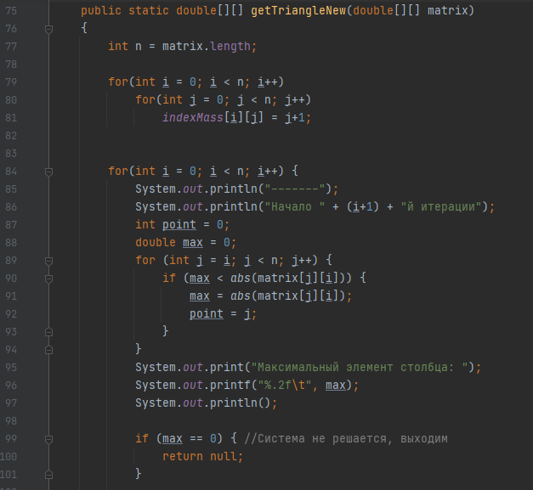

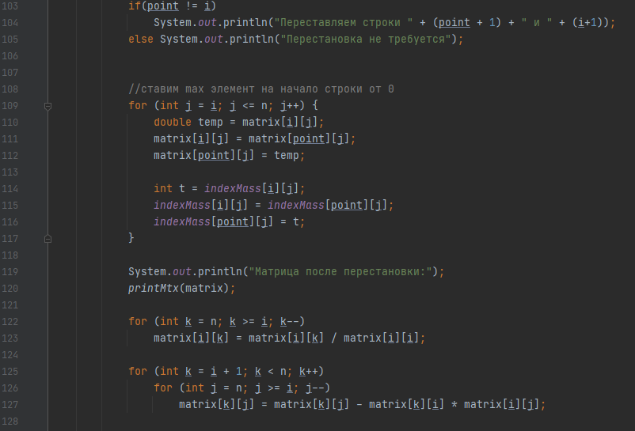

Блок схема алгоритма

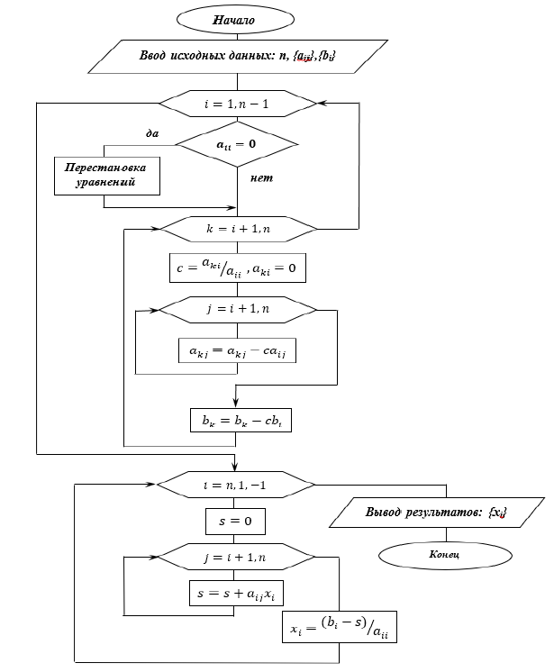

Пример работы программы

Входной файл input.txt:

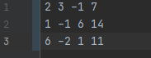

Результат работы:

Введите: 1 - для ввода с консоли; 2 - для чтения файла

2

Размерность матрицы:

3

2,00 3,00 -1,00 7,00

1,00 -1,00 6,00 14,00

6,00 -2,00 1,00 11,00

-------

Начало 1й итерации

Максимальный элемент столбца: 6,00

Переставляем строки 3 и 1

Матрица после перестановки:

6,00 -2,00 1,00 11,00

1,00 -1,00 6,00 14,00

2,00 3,00 -1,00 7,00

Матрица после 1го преобразования:

1,00 -0,33 0,17 1,83

0,00 -0,67 5,83 12,17

0,00 3,67 -1,33 3,33

-------

-------

Начало 2й итерации

Максимальный элемент столбца: 3,67

Переставляем строки 3 и 2

Матрица после перестановки:

1,00 -0,33 0,17 1,83

0,00 3,67 -1,33 3,33

0,00 -0,67 5,83 12,17

Матрица после 2го преобразования:

1,00 -0,33 0,17 1,83

0,00 1,00 -0,36 0,91

0,00 0,00 5,59 12,77

-------

-------

Начало 3й итерации

Максимальный элемент столбца: 5,59

Перестановка не требуется

Матрица после перестановки:

1,00 -0,33 0,17 1,83

0,00 1,00 -0,36 0,91

0,00 0,00 5,59 12,77

Матрица после 3го преобразования:

1,00 -0,33 0,17 1,83

0,00 1,00 -0,36 0,91

0,00 0,00 1,00 2,28

-------

Получена треугольная матрица:

1,00 -0,33 0,17 1,83

0,00 1,00 -0,36 0,91

0,00 0,00 1,00 2,28

Определитель матрицы равен:

1.0

Найдены корни СЛАУ:

2,03 1,74 2,28

Вектор невязки:

0,00 0,00 0,00

Вывод

Во время выполнения лабораторной работы я изучил работу прямого метода Гаусса с выбором главного элемента по столбцу. Основной недостаток прямого метода – хранение всей матрицы в памяти. Также метод не учитывает количество нулевых элементов, в результате чего проводятся лишние арифметические операции. Из-за того, что результаты вычисления используются повторно, накапливается вычислительная погрешность.

При решении СЛАУ методом Гаусса может получиться большая погрешность из-за использования маленьких ведущих элементов. Выбор главного максимального элемента позволяет избежать этого.